Ворон унес кусок мяса и уселся на дереве. Лисица увидела, и захотелось ей получить это мясо. Стала она перед вороном и принялась его расхваливать: уж и велик он, и красив, и мог бы получше других стать царем над птицами, да и стал бы, конечно, будь у него еще и голос.
Ворону и захотелось показать ей, что есть у него голос; выпустил он мясо и закаркал громким голосом.
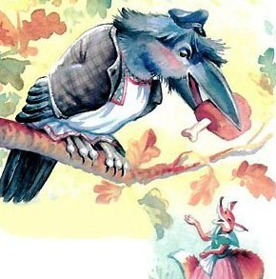
А лисица подбежала, ухватила мясо и говорит:
«Эх, ворон, кабы у тебя еще и ум был в голове, — ничего бы тебе больше не требовалось, чтоб царствовать».
Басня уместна против человека неразумного.

